Weiterentwicklung der Bildungsstandards in der Sekundarstufe I   
für die erste Fremdsprache

Illustrierende Lernaufgabe für das Fach

Englisch

# Kurzbeschreibung

Beyond the English breakfast

Diese Aufgabe wurde von Fachexpertinnen und Fachexperten der Länder, überwiegend Lehrkräften, entwickelt. Die Aufgabenentwicklungsgruppe wurde von Wissenschaftlerinnen und Wissenschaftlern der Fachdidaktik Englisch beraten. Das Institut zur Qualitätsentwicklung im Bildungswesen hat den Prozess koordiniert.

Zusammenfassung:

Die Schülerinnen und Schüler werden in einer mündlichen Kommunikationssituation in Form eines Rollenspiels zum Thema *breakfast in a host family* befähigt, ihre Mitteilungsabsichten situations‑, adressaten- und zweckangemessen umzusetzen.

|  |  |
| --- | --- |
| **Funktionale kommunikative Kompetenzbereiche** | **Sprechen**  Leseverstehen  Verfügen über sprachliche Mittel |
| **Transversale**  **Kompetenzbereiche** | Sprachbewusstheit |
| **Lernergebnis / Produkt** | Rollenspiel, welches den ersten Morgen in einer Gastfamilie während eines Schüleraustausches in Großbritannien simuliert |
| **Kommunikative Aktivitäten** | dialogisches Sprechen mit einem Partner / einer Partnerin anhand eines Rasters, detailerfassendes Lesen, Entwicklung der Sprachbewusstheit, Aufbau eines thematischen Wortschatzes, Übungen zur sprachlichen Höflichkeit und Erwerb entsprechender Grammatikstrukturen |
| **Schulabschluss** | Erster Schulabschluss (ESA) |
| **Jahrgangsstufe** | 7 |
| **Bearbeitungszeit** | Gesamtbearbeitungszeit: 3–4 Unterrichtseinheiten  Teilaufgabe 1: 5 Min.  Teilaufgabe 2: 10 Minuten  Teilaufgabe 3: 5 Minuten  Teilaufgabe 4: 10 Minuten  Teilaufgabe 5: 10 Minuten  Teilaufgabe 6: 15 Min.  Teilaufgabe 7: 20–35 Min.  Präsentation mit Reflexion: 3–5 Min. pro Paar |
| **Hilfsmittel** | Wörterbücher, mobile Endgeräte |

# Illustrierte Standards

Sprechen

*Die Schülerinnen und Schüler können*

* sich in kurzen und einfachen Situationen verständigen, in denen es um einen unkomplizierten und direkten Austausch von Informationen über vertraute Themen geht.
* einfache Sachinformationen weitergeben und auf entsprechende einfache Fragen antworten.
* relevante Informationen austauschen und, wenn direkt danach gefragt, die eigene Meinung zu einer praktischen Frage äußern, sofern sie Hilfe beim Formulieren erhalten und wenn nötig darum bitten können, dass Kernpunkte wiederholt werden.

Leseverstehen

*Die Schülerinnen und Schüler können*

* konkrete, voraussagbare Informationen in einfachen Gebrauchstexten auffinden und verstehen.
* kurze, einfache Anleitungen oder Anweisungen verstehen, die einen frequenten Wortschatz verwenden und ggf. durch Bilder veranschaulicht werden.
* in kurzen einfachen Sachtexten Hauptaussagen erkennen und wichtige Informationen erfassen, wenn es um Dinge von unmittelbarer Bedeutung geht.

Verfügen über sprachliche Mittel

*Die Schülerinnen und Schüler können*

* mit Hilfe von einfachen Satzmustern sowie einfachen, gut memorierten Wendungen, kurzen Wortgruppen und Redeformeln in vertrauten Situationen und in Bezug auf vertraute Themen routinemäßige, alltägliche Angelegenheiten und elementaren Kommunikationsbedürfnissen gerecht werden.
* mit kurzen gebräuchlichen Ausdrücken einfache und konkrete Bedürfnisse erfüllen und sich in einfachen Grundsituationen verständigen.

Sprachbewusstheit

*Die Schülerinnen und Schüler können*

* Mitteilungsabsichten in vertrauten mündlichen und schriftlichen Kommunikationsformen situations-, adressaten- und zweckangemessen umsetzen. Mitunter benötigen sie dabei Hinweise und Unterstützung.
* Gemeinsamkeiten, Unterschiede und Beziehungen zwischen Sprachen, z. B. zwischen der ersten Fremdsprache und Deutsch, erkennen und reflektieren. Mitunter benötigen sie dabei Hinweise und Unterstützung.
* über die Erfordernisse einer kommunikativen Situation nachdenken und die so gewonnenen Erkenntnisse in ihrem adressaten-, situations- und zweckangemessenen Sprachhandeln berücksichtigen. Mitunter benötigen sie dabei Hinweise und Unterstützung.

# Aufgabe

Teilaufgabe 1

Stummer Impuls als Tafelanschrieb (breakfast), mit Sammlung von Schülerinnen- und Schüleräußerungen. Eine weitere Möglichkeit wäre eine kurze (unstrukturierte) Abfrage über das Frühstück, welches die Schülerinnen und Schüler am selbigen Tag zu sich genommen haben („What did you have for breakfast this morning?“). Die Antworten der Schülerinnen und Schüler können gegebenenfalls an der Tafel gesammelt werden.

Teilaufgabe 2

In dieser Aufgabe sprichst du über deine *breakfast habits* und lernst die Gewohnheiten anderer Menschen in anderen Ländern kennen.

What do you and your family eat and drink for breakfast? Write down at least five different words or expressions, and draw a picture. Compare your answers with other students.

Material 1: My breakfast habits

|  |  |
| --- | --- |
| **Draw the picture.** | **Write the word or expression.** |
|  |  |
|  |  |
|  |  |
|  |  |
|  |  |
|  |  |

Teilaufgabe 3

In Großbritannien gibt es “Full English Breakfast”. Es wird noch immer zu besonderen Anlässen gegessen. Hier lernst du die verschiedenen Speisen und Getränke kennen, die dazugehören.

Material 2a: Bildkarten

|  |  |
| --- | --- |
| Boston Baked Beans, Melasse, Brauner Zucker  Abbildung 1: pixel1 (2015). | Champignon, Pilz, Gemüse, Küche, Kochen, Essen, Nahrung  Abbildung 2: Bru-nO (2019). |
| Rührei, Frühstück, Lebensmittel, Mahlzeit, Ei, Gericht  Abbildung 3: Cvitkovic, M. (2021). | Grillfleisch, Grillen, Fleisch, Grill, Lecker, Essen  Abbildung 4: Riemer, K. (2016). |
| Speck, Schinken, Lebensmittel, Lecker, Ernährung, Rot  Abbildung 5: Thrainer, R. (2019). | Toast, Essen, Frühstück, Weißbrot, Nahrungsmittel, Brot  Abbildung 6: Oschatz, F. (2015). |
| Kostenlose Fotos zum Thema Geröstete tomaten  Abbildung 7: Winkler, M. (2022). | Jam, Red, Boil Down, Cherries, Berry, Potted, Glass  Abbildung 8: Safran7 (2018). |
| Leberwurst, Blutwurst, Wurst, Deftig  Abbildung 9: RitaE (2019). | Reibekuchen, Kartoffelplätzchen  Abbildung 10: manfredriechter (2018). |
| Abbildung 12: IQB e.V. (2023).  Abbildung 11: IQB e.V. (2023). | Abbildung 13: IQB e.V. (2023). |

Material 2b: Wortkarten

|  |
| --- |
| baked beans |
| toast |
| scrambled eggs |
| black pudding |
| sausages |
| baked tomato |
| hash browns |
| bacon |
| jam |
| tea |
| coffee |
| orange juice |
| mushrooms |

Teilaufgabe 4

Label the different parts of this full English breakfast plate.

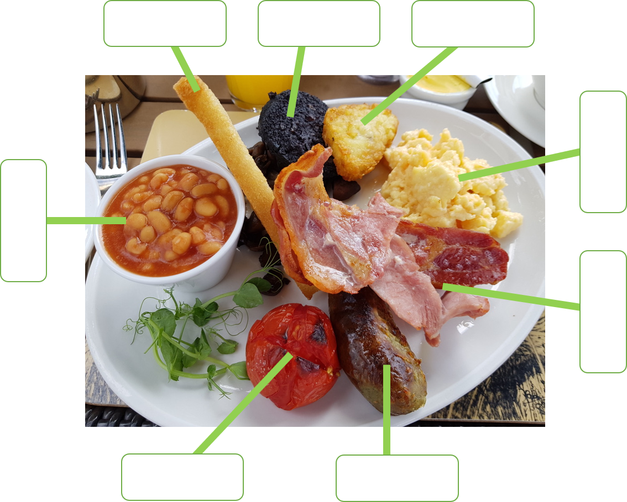Material 3: Full English Breakfast

Abbildung 14: IQB e.V. (2018).

Which words from the black board are missing? Write them down and draw a picture. Compare your answers with a partner.

|  |  |
| --- | --- |
| **Draw the picture.** | **Write the word or expression** |
|  |  |
|  |  |
|  |  |
|  |  |
|  |  |

Teilaufgabe 5

Wenn Du in einer Gastfamilie bist und zum Frühstück gebeten wirst, kann es sein, dass Dir neue Speisen und Getränke angeboten werden, die du nicht kennst. Wie kannst du ausdrücken, was du (nicht) essen möchtest, ohne unhöflich zu wirken?

Material 4: Polite or impolite?

Cut out the phrases and decide whether they are polite, impolite or neutral. Sort them into the right column.

|  |  |  |
| --- | --- | --- |
| **Polite phrases** | **Neutral phrases** | **Impolite phrases** |
|  |  |  |
|  |  |  |
|  |  |  |
|  |  |  |
|  |  |  |
|  |  |  |
|  |  |  |
|  |  |  |

|  |  |  |  |
| --- | --- | --- | --- |
| This doesn’t look good. | I don’t like it. | I don’t know this, but I would like to try it. | I hate …. |
| I love …. | Yuck! | This is delcious/yummy/ tasty/amazing. | I don’t eat/drink that. |
| That tastes awful. | I’m not used to this, but it looks really interesting. | Could you please pass me the …. | Can you really eat/drink that? |
| Just give me a little bit, please. | I want …, please. | Could I please have some more of…. | I’m surprised how good … tastes. |

Spiele anschließend ein Rollenspiel, in welchem eine Gastschülerin / ein Gastschüler in einer Gastfamilie frühstückt. Wähle aus, ob du die Rolle der Gastgeberin / des Gastgebers oder des Gastes übernehmen willst.

Teilaufgabe 6:

**Conversation about food**

In dieser Aufgabe bereitest du dich auf ein höfliches Alltagsgespräch mit Menschen vor, die du (noch) nicht gut kennst. Im folgenden stehen höfliche Ausdrucksformen am Frühstückstisch im Fokus.

To be polite is very important because you want to leave a good impression. It is also important to have good table manners. But what does it mean to be well behaved during a meal? And how can you leave a good impression? Read the text and find out.

When you meet someone just use a welcome phrase, such as

*“How are you?”*

*“Fine, thank you.”*.

It is polite to answer

In the morning you can greet with a friendly “*Good morning*”. If you want to keep the conversation going, just ask “*How did you sleep?”.* When someone asks you this question you can respond “*Very well. Thank you*.”.

**Polite conversation**

While having breakfast with your host family, you might want to have a conversation.

You might also need something from the other side of the table. Then you should use one of these phrases:

* May I have...?
* Could you do me a favor and pass me…, please?
* Would you be so kind to pass me…, please?
* Excuse me, could you please pass me...?

You probably get served food or drinks that you don’t know. You should not say “*I don’t like/want that*”. This is not polite. You better use phrases like:

* That looks interesting. What is it?
* I’m not used to ….
* How does it taste?
* I don’t know this. But I would like to try a little bit, if that’s okay.
* If you really don’t like it you can simply say “No, thank you.”.

Nevertheless, you should really keep an open mind and just try new things. You might be surprised how good they taste. And that you can communicate by saying: “*This is very tasty / great / delicious / yummy*.”.

**Conversation about other topics**

Vielleicht gibt es weitere Themen, welche du im Rahmen eines solchen Gesprächs ansprechen möchtetst. Welche Ausdrücke sind geeignet, um solche Themen zu besprechen? Mache eine Liste von Themen und Ausdrücken, frage dazu die Lehrperson oder schau im Internet nach! Falls du dich nur auf das Essen beschränken möchtest, kannst du direkt zum Rollenspiel gehen.

|  |  |
| --- | --- |
| **Topic** | **Useful phrases** |
| Example:  activities in the area | “What would you like to do while you are here?”  (als Gastgeber)  “Can we do …… / play …… / see while I am staying with you? (als Gast) |
|  |  |
|  |  |
|  |  |
|  |  |
|  |  |
|  |  |
|  |  |

Teilaufgabe 7

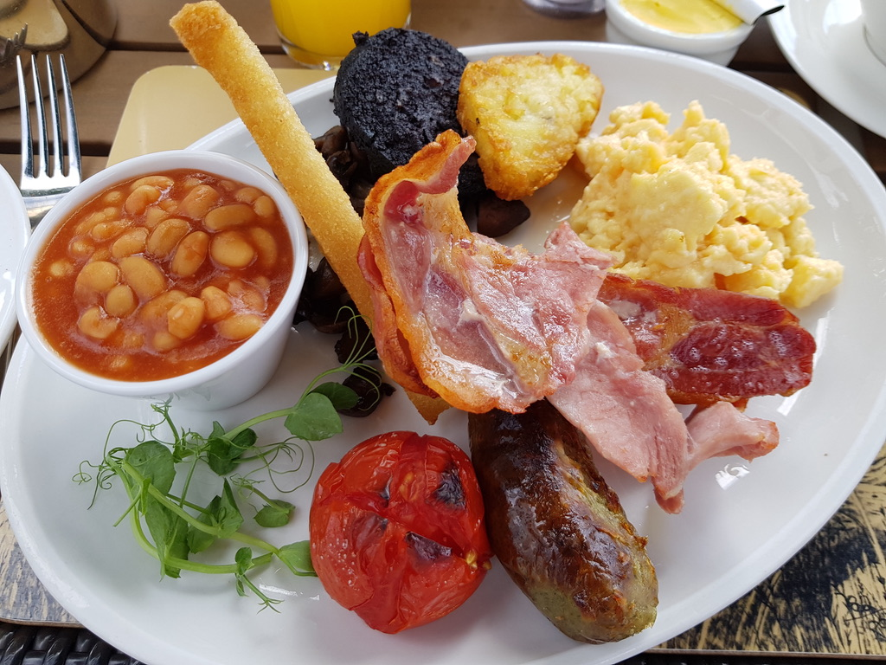Jetzt kommt das Rollenspiel. Bespreche mit einer Partnerin / einem Partner, ob du Gast oder Gastgeberin / Gastgeber sein willst. Vewende die Cue Cards, um dich vorzubereiten. Ziel des Gesprächs ist es, dass die Menschen am Frühstückstisch gegenseitig mehr über ihre Frühstücksgewohnheiten erfahren und ein Gespräch führen, bei dem sie sich besser kennenlernen.

Carry out a role play with your partner.

Use the Cue Cards.

Abbildung 14: IQB e.V. (2018).

|  |  |
| --- | --- |
| You are the **host**: | |
| Begrüße den Gast und frage wie sie/er geschlafen hat. | ____________________________________  ____________________________________ |
| Teile ihr/ihm mit, dass ihr als Gastfamilie extra für eure Gastschülerin / euren Gastschüler ein full Englisch breakfast zubereitet habt.  Serviere das Frühstück.  Deine Gastschülerin / dein Gastschüler kennt einige Bestandteile des Frühstücks nicht. Erkläre sie ihr/ihm. | ____________________________________  ____________________________________  ____________________________________ |
| Reiche deinem Gast die einzelnen Bestandteile des Frühstücks an.  Sei darauf vorbereitet, dass er manche Dinge nicht kennt / nicht mag / unsicher ist. | ____________________________________  ____________________________________  ____________________________________ |
| Dein Gast versucht einen höflichen *small talk* mit dir zu führen.  Sei dafür auf Folgendes vorbereitet:   * Fragen zum full English breakfast * was ihr als Familie normalerweise frühstückt * ob du noch andere Frühstücksgewohnheiten kennst | ____________________________________  ____________________________________  ____________________________________  ____________________________________ |
| Halte das Gespräch am Laufen, indem du deinen Gast bittest, dir zu erzählen über:   * ihr/sein Heimatland, insbesondere seine persönlichen Frühstücksgewohnheiten * ob sie/er noch weitere Frühstücksgewohnheiten kennt * ob es weitere Themen gibt, über die sie/er gerne sprechen möchte (z. B. Aktivitäten später am Tag usw.) | ____________________________________  ____________________________________  ____________________________________  ____________________________________ |
| Das Frühstück ist zu Ende. Beende das Gespräch und wünsche ihr/ihm einen schönen Tag. | ____________________________________  ____________________________________ |

Material 5a: Cue cards *host*

Material 5b: Cue Card *guest student*

|  |  |
| --- | --- |
| You are the **guest student**: | |
| *(Deine Gastmutter / dein Gastvater begrüßt dich und fragt dich, wie du geschlafen hast.)* Reagiere angemessen darauf. | ___________________________________  ___________________________________ |
| *(Dir wird mitgeteilt, dass deine Gastfamilie extra für dich ein* full English breakfast *zubereitet hat und serviert es.).*  Du erkennst ein paar Bestandteile des Frühstücks nicht. Lasse dir erklären, um was es sich handelt. | ___________________________________  ___________________________________  ___________________________________ |
| *(Deine Gastmutter / dein Gastvater reicht dir Essen und Trinken an.)*  Nehme dieses an oder lehne es höflich ab. Erkläre deine Entscheidung freundlich. | ___________________________________  ___________________________________ |
| Führe einen höflichen *small talk* während des Frühstücks mit deiner Gastmutter/ deinem Gastvater. Mögliche Themen:   * Stelle weitere Fragen zum full English breakfast. * was deine Gastfamilie normalerweise zum Frühstück isst und trinkt * ob sie noch andere Frühstücksgewohnheiten kennen | ___________________________________  ___________________________________  ___________________________________  ___________________________________  ___________________________________ |
| Deine Gastmutter / dein Gastvater hat auch noch ein paar Fragen an dich.  Sei dafür auf Folgendes vorbereitet:   * dein Heimatland, insbesondere was du normalerweise zum Frühstück isst und trinkst * ob du noch andere Frühstücksgewohnheiten kennst * ob du noch über weitere Themen sprechen möchtest (Du könntest hier z. B. weitere Aktivitäten für den Tag ansprechen.) | ___________________________________  ___________________________________  ___________________________________  ___________________________________  ___________________________________ |
| Du musst dich auf den Weg machen, weil ihr euch mit der Klasse trefft. Beende das Gespräch und wünsche deinen Gastgebern einen schönen Tag. | ___________________________________  ___________________________________  ___________________________________ |

Teilaufgabe 8

Reflexsionsauftrag für Klasse, die zugeschaut hat (oder für Beobachter):

Du hast das Rollenspiel deiner Klassenkameradinnen und Klassenkameraden angeschaut. Gib ihnen mit dem Raster (unten) ein wertschätzendes Feedback, was dir gefallen hat. Du kannst ihnen auch einen Tipp geben, was sie noch besser machen könnten.

Watch the roleplay. Fill in the feedback form to give the presenting students feedback on their conversation.

Material 6: Feedback form

|  |  |  |
| --- | --- | --- |
|  | Take notes: | |
| What did the host do to make their guest comfortable? |  | |
| How did the guest talk about different breakfast habits? What did he or she mention? |  | |
| Was the conversation polite? Give examples. |  | |
|  |  | |
|  | Guest student | host |
| Give each participant feedback in the form “Two stars and a wish!” |  |  |
|  |  |
|  |  |

# Didaktischer Kommentar

Relevanz der Aufgabe

In vielen Schulen werden im Sekundarbereich I Studienfahrten nach England angeboten, häufig mit Unterbringung in Gastfamilien. Auch wenn diese Begegnungen erst im 8. oder 9. Schuljahr stattfinden, ist es hilfreich, Schülerinnen und Schüler frühzeitig auf die Begegnung mit und den Aufenthalt in einer Gastfamilie in Großbritannien vorzubereiten. Eine kommunikative Situation während des Aufenthalts ist die Unterhaltung mit der Gastfamilie beim gemeinsamen Frühstück. Daher dient diese Einheit hauptsächlich dazu, die Schülerinnen und Schüler zu befähigen, in einer mündlichen Kommunikationssituation (in diesem Fall Rollenspiel breakfast in a host family) ihre Mitteilungsabsichten situations-, adressaten- und zweckangemessen umzusetzen. Die Auseinandersetzung und Beschäftigung mit sprachlichen und kulturellen Unterschieden hinsichtlich Höflichkeit und Tischmanieren im Zusammenhang mit unterschiedlichen Esskulturen soll die Schülerinnen und Schüler befähigen, sprachbewusst und sprachlich adäquat einen simulierten Dialog am Frühstückstisch einer britischen Gastfamilie durchzuführen. Sie sollen über die Erfordernisse dieser speziellen kommunikativen Situation nachdenken und die so gewonnenen Erkenntnisse in ihrem adressaten-, situations- und zweckangemessenen Sprachhandeln berücksichtigen (Standardbezug).

Obwohl das "full English breakfast" heute in der britischen Lebensrealität relativ selten geworden ist und wohl nicht zum Alltag vieler Familien gehört, ist es für die meisten Familien eine Besonderheit, dies an speziellen Tagen wie z. B. am Wochenende, wenn alle viel Zeit haben, zu genießen. Für Touristen in B&B oder Hotels gehört es zu einem englischen Aufenthalt selbstverständlich dazu.

Ziel der Aufgabe

Die Schülerinnen und Schüler entwickeln im Zuge der Aufgabenbearbeitung ihre Fähigkeit des dialogischen Sprechens (focus skill) weiter. Unterstützung im Hinblick auf das Erreichen des Primärziels erhalten sie durch die verschiedenen Teilaufgaben, die entweder darauf abzielen, ihnen mögliche Inhalte für eine Unterhaltung an die Hand zu geben (inhaltliche Vorentlastung) oder ihnen die notwendigen sprachlichen Mittel zur Verfügung zu stellen (sprachliche Vorentlastung). Neben der Fähigkeit des dialogischen Sprechens bauen die Schülerinnen und Schüler auch ihre Lesekompetenz, ihre Sprachbewusstheit sowie das Verfügen über sprachliche Mittel weiter aus (functional skills für eine erfolgreiche Aufgabenlösung).

Erforderliche Vorkenntnisse

* GER-Niveau: A1
* Nutzung eines (digitalen) Wörterbuches
* Kenntnisse über die Methoden: Rollenspiel
* Feedback geben

Hinweise zur Durchführung und Differenzierungsmöglichkeiten

Möglicher Einstieg und Semantisierung

Um die Schülerinnen und Schüler auf das Stundenthema einzustimmen und bereits vorhandenes Vorwissen zu aktivieren, bietet sich ein thematischer Stundeneinstieg an. Denkbar wäre ein stummer Impuls als Tafelanschrieb (breakfast), zu welchem die Schülerinnen und Schüler freie Assoziationen treffen dürfen. Eine weitere Möglichkeit wäre eine kurze (unstrukturierte) Abfrage über das Frühstück, welches die Schülerinnen und Schüler am selbigen Tag zu sich genommen haben („What did you have for breakfast this morning?“). Die Antworten der Schülerinnen und Schüler können an der Tafel gesammelt werden.

Im Anschluss setzen sich die Schülerinnen und Schüler intensiver mit ihren eigenen Frühstücksgewohnheiten auseinander, indem sie Material 1 in Einzelarbeit bearbeiten. In der nachfolgenden Partnerarbeit werden erste Unterschiede zu den eigenen Frühstücksgewohnheiten sichtbar. Dies kann durch einen weiteren Austausch, nun im Plenum, noch einmal vertiefend verglichen werden. Außerdem dient dieser Schritt als Überleitung zum nachfolgenden Bereich der Semantisierung, in welchem auf einzelne Bestandteile des full Englisch breakfast eingegangen wird. Dazu werden die Bilder (Material 2a) im Format DIN A4 (Alternativen: Ausdruck als Flashcards, Projektion mit OHP oder Beamer) ausgedruckt und an der Tafel befestigt. Die dazugehörigen Wortkarten (Material 2b) werden ebenfalls aufgehängt, allerdings verdeckt.

Den Schülerinnen und Schülern wird im Plenum die verschiedenen Bestandteile des „full English breakfast“ als stiller Impuls präsentiert. Im Anschluss sollten sie versuchen, ihnen bekannte Begriffe den Bildern zuzuordnen. Bei unbekannten Wörtern helfen die Wortkarten. Zum Schluss ist jedem Wort eine Wortkarte zugeordnet. Ziel der Aufgabe ist es, vorhandenes Schülerwissen zu aktivieren und/oder das Vokabular der Schülerinnen und Schülern zum „full English breakfast“ zu erweitern, um damit die nachfolgenden Aufgaben (interkulturellen Austausch zu unterschiedlichen Essensgewohnheiten) vorzubereiten.

Mit Hilfe von Material 3 sollen die Lernenden ihr zuvor gelerntes Wissen festigen. Dies geschieht in Einzelarbeit.

Möglichkeiten der Differenzierung (Teilaufgabe 1):

* Einfügen eines Wortspeichers (evtl. auch mehr Wörter als Produkte).
* Wörter vorgeben, so dass diese lediglich mit dem passsenden Bild verbunden werden müssen.

Möglichkeiten der Differenzierung (Teilaufgabe 2):

* gesuchte Wörter sind vorgegeben, es muss lediglich gezeichnet werden.
* Bilder sind vorhanden, sie müssen lediglich beschriftet werden.

Überleitung

An diesem Punkt sollte mit den Schülerinnen und Schülern besprochen werden, dass *full English breakfast* im angelsächsischen Kulturraum unterdessen eine Besonderheit darstellt und nicht zum alltäglichen Speiseplan vieler Familien gehört. Trotzdem ist es eine kulturelle Eigenheit, welche einen alltagsnahmen Anlass für interkulturelle Dialoge bietet.

Diese Stelle der Aufgabensequenz eignet sich, um den Schülerinnen und Schülern das zentrale Lernziel der Unterrichtseinheit (Dialog in einer Gastfamilie) aufzuzeigen. Ihnen sollte hierbei verdeutlicht werden, dass es sich hier um einen authentischen Dialoganlass handelt, welcher über die Anwendung spezifischer Vokabeln hinausgeht. Dies lässt sich durch gezieltes Fragen implizieren:

*You now know some words for having breakfast. Imagine you are sitting down to breakfast with a host family in an English speaking country.*

*Is there anything else you need to have a dialogue at a the breakfast table?*

*What other topics might be relevant during a conversation at the breakfast table? What words and expressions would you need to have such a conversation?*

Die Schülerinnen und Schüler sollen die Themen für die nachfolgenden Gespräche weitgehend frei bestimmen können, um die Dialoge möglichst individuell und authentisch zu gestalten. Aufgabenseitig sind die Themen *table manners* und *politeness* vorgegeben. Falls die Schülerinnen und Schüler diese nicht selbstständig nennen, können sie durch die Lehrkraft genannt und kurz deren Wichtigkeit und die Unterschiede zur (und Gemeinsamkeiten mit der) Muttersprache thematisiert werden. Zur Förderung der Sprachbewusstheit wird hier mit Unterstützung gemeinsam über die sprachlichen Erfordernisse der Situation nachgedacht, um diese Erkenntnisse für das adressaten-, situations- und zweckangemessene Sprachhandeln im Rollenspiel (Endprodukt) zu berücksichtigen.

Erarbeitungsphase 1:

Die Schülerinnen und Schüler bearbeiten in Einzelarbeit Material 4. Hierfür schneiden sie die Kärtchen mit den Satzteilen aus und ordnen diese der richtigen Spalte in der Tabelle zu (im ersten Schritt ohne sie aufzukleben). Dies dient dazu die Schülerinnen und Schüler auf Feinheiten in der Zielsprache vorzubereiten und bei ihnen ein Gespür für höfliche beziehungsweise unhöfliche Äußerungen zu wecken.

Nach dem Ende der Berabeitungszeit erfolgt die Sicherung im Plenum. Hierzu kann die Lehrkraft im Vorfeld die Tabelle und die Satzteile in eine webbasierte Anwendung (z. B. virtuelles Whiteboard oder Etherpad) oder auf eine Folie kopieren. Die ausgeschnitten Satzteile können dann über die webbasierte Anwendung oder auf dem OHP von den Schülerinnen und Schülern für alle sichbar der jeweils richtigen Spalte zugeordnet werden. Die Schülerinnen und Schüler überprüfen die eignen Ergebnisse auf dem Arbeitsblatt und nehmen wenn nötig Korrekturen vor. Zum Schluss werden die richtig zugeordnetetn Satzteile aufgeklebt.

Erarbeitungsphase 2:

Die Schülerinnen und Schüler arbeiten in Einzelarbeit. Dazu lesen sie in Stillarbeit die Teilaufgabe 6 über Höflichkeit beim Frühstückstisch. Die beigefügten Lesetexte beziehen sich direkt auf das Thema Frühstück/Essen (Teilaufgabe 6: *Conversation about food* & *Polite conversation*). Leistungsstarke oder fortgeschrittene Schülerinnen und Schüler können die Themen für das Gespräch selbständig erweitern (Teilaufgabe 6: *Conversation about other topics*). Am Ende dieser Phase sollte die Lehrperson sicherstellen, dass die Lernenden jene thematischen Sprachmaterialien vorbereitet haben, welche sie für das anschliessende Rollenspiel benötigen. Dazu ist evtl. ein Austauch im Plenum nötig. Es müssen aber nicht alle Lernenden genau dieselben Themen vorbereitet haben (Differenzierung).

Erarbeitungsphase 3

Die Schülerinnen und Schüler bereiten sich mit Hilfe der Cue Cards (Material 5) auf ihre Rolle im anschließenden Rollenspiel vor. Auch hier sind, je nach Erfahrungslage und Stärke der Lerngruppe, verschiedene Wege denkbar:

1. Jede Schülerin / jeder Schüler erhält seine Cue Card und bereitet sich zusammen mit der Partnerin / dem Partner auf das Rollenspiel vor, d. h. die Dialoge werden vorgeschrieben und können geübt werden.
2. Jede Schülerin / jeder Schüler erhält seine Cue Card und bereitet sich in Einzelarbeit auf das Rollenspiel vor, d. h. es können Notizen angefertigt werden, Themen überlegt und Vokabeln nachgeschlagen werden. Der eigentliche Dialog wird aber spontan auf der „Bühne“ vorgeführt. Hierbei müssen Beide in der Lage sein, intuitiv zu reagieren. Nachfragen sind dabei ausdrücklich erlaubt.

Möglichkeiten der Differenzierung:

* Die jeweiligen Spalten (in Englisch) sind bereits in Teilen vorausgefüllt. So könnten z. B. bereits wichtige *phrases* eingetragen sein.
* Für sehr schwache Schülerinnen und Schüler ist auch eine Art Lückentext mit Wortspeicher möglich.
* In beiden Fällen sollte aber noch Raum für eigene Ideen sein.
* Starke Schülerinnen und Schüler können die Themen, die angesprochen werden, selbständig erweitern (siehe Teilaufgabe 6: *Conversation about other topics*).

Rollenspiel (Präsentation)

In einem geeigneten Raum (Klassenraum, Aula etc.) wird ein Frühstückstisch aufgebaut. Hierauf befinden sich bereits diverse Requisiten (z. B. Salz- und Pfefferstreuer, Teller, Tassen, Gläser, Besteck, …). Diese sollten bestmöglich später zumindest teilweise von den Schülerinnen und Schülern in den Dialog eingebaut werden.

Die einzelnen Paare präsentieren der Klasse ihren Dialog. Hierbei wird nicht nur auf sprachliche Richtigkeit, sondern auch auf das Einbinden des neu erworbenen Wissens geachtet.

Schülerinnen und Schüler, welche nicht direkt in das Rollenspiel involviert sind, erhalten einen Beobachtungsauftrag. Sie sollen mit dem Beobachtungsraster Feedback im Format „Two Stars and a Wish“ geben (Material 6). Die Regeln für dieses Feedback (z. B. positiv bleiben, Kritik wertschätzend formulieren) muss die Lehrpersonen evtl. erklären.

Die Klasse gibt ein ehrliches, aber wertschätzendes Feedback an die Präsentierenden. Ganz am Ende der Einheit kann eine kurzer Austausch stattfinden, in welchem die Schülerinnen und Schüler ihren Lernprozess reflektieren:

* Gemeinsamkeiten/Unterschiede bei den Essgewohnheiten verschiedener Kulturen
* Höflich sein und doch die eigenen Vorlieben etc. kommunizieren
* Bilanzierung des persönlichen Lernfortschritts
* Weitere anschließende Auseinandersetzung mit dem Thema

Lösungen

In vielen Teilaufgaben entwickeln die Schülerinnen und Schüler individuelle Lösungen. Die Teilaufgaben, in welchen Lösungen vorgegeben werden können, sind nachfolgend aufgeführt.

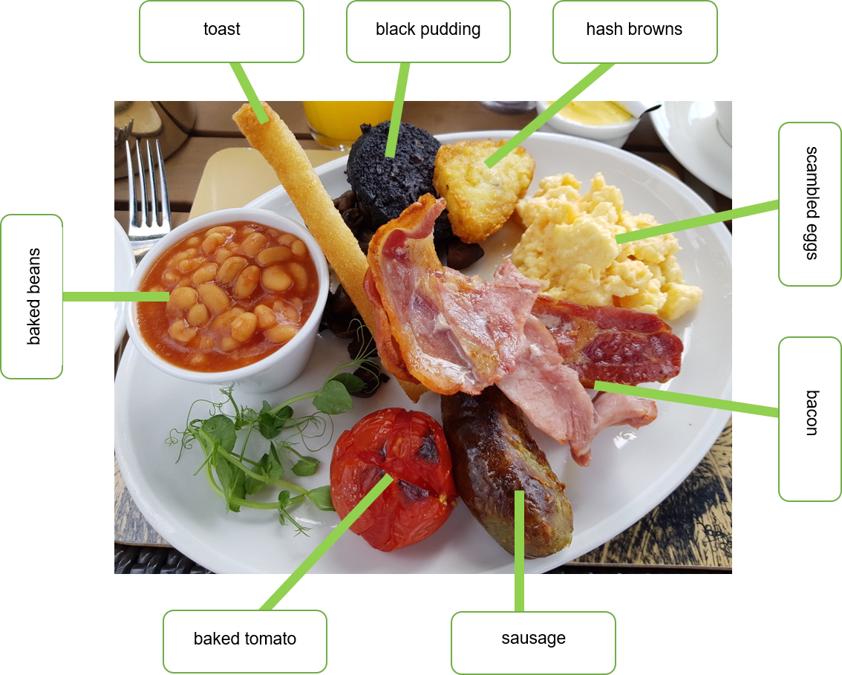Teilaufgabe 4 – Material 3: Full English Breakfast

Abbildung 14: IQB e.V. (2018).

Teilaufgabe 5 – Material 4: Polite or impolite?

|  |  |  |
| --- | --- | --- |
| **Polite phrases** | **Neutral phrases** | **Impolite phrases** |
| I don’t know this, but I would like to try it. | I don’t eat/drink that | This doesn’t look good. |
| I love …. | I want …, please. | I don’t like it. |
| This is delicious / yummy / tasty / amazing. |  | I hate …. |
| I’m not used to this, but it looks really interesting. |  | Yuck! |
| Could you please pass me the …. |  | That tastes awful. |
| Just give me a little bit, please. |  | Can you really eat/drink that? |
| Could I please have some more of…. |  |  |
| I’m surprised how good … tastes. |  |  |

# Quellenangaben

* Abbildung 1: Copyright Grafik: pixel1. (2015, 13. März). *Boston Baked Beans Melasse*. Pixabay. <https://pixabay.com/de/photos/boston-baked-beans-melasse-671041/>
* Abbildung 2: Copyright Grafik: Bru-nO. (2019, 19. Mai). *Champignon Pilz Gemüse*. Pixabay. <https://pixabay.com/de/photos/champignon-pilz-gem%c3%bcse-k%c3%bcche-4213471/>
* Abbildung 3: Copyright Grafik: Cvitkovic, M. (2021, 06. Oktober). *Rührei Frühstück Lebensmittel*. Pixabay. <https://pixabay.com/de/photos/r%c3%bchrei-fr%c3%bchst%c3%bcck-lebensmittel-6679027/>
* Abbildung 4: Copyright Grafik: Riemer, K. (2016, 06. April). *Grillfleisch Priroda.* Pixabay. <https://pixabay.com/de/photos/grillfleisch-grillen-fleisch-grill-1309477/>
* Abbildung 5: Copyright Grafik: Thrainer, R. (2019, 17. Juli). *Speck Schinken Lebensmittel*. Pixabay. <https://pixabay.com/de/photos/speck-schinken-lebensmittel-lecker-4342494/>
* Abbildung 6: Copyright Grafik: Oschatz, F. (2015, 5. Dezember). *Toast Essen Frühstück*. Pixabay. <https://pixabay.com/de/photos/toast-essen-fr%c3%bchst%c3%bcck-wei%c3%9fbrot-1077881/>
* Abbildung 7: Copyright Grafik: Winkler, M. (2022, 03. Juni). *Geröstete Tomaten Tomaten Gourmet*. Pixabay. <https://pixabay.com/de/photos/ger%c3%b6stete-tomaten-tomaten-gourmet-7239420/>
* Abbildung 8: Copyright Grafik: safran7. (2018, 25. Juni). *Marmelade Rot Kochen*. Pixabay. <https://pixabay.com/photos/jam-red-boil-down-cherries-berry-3493647/>
* Abbildung 9: Copyright Grafik: RitaE. (2019, 4. Dezember). *Leberwurst Blutwurst Wurst*. Pixabay. <https://pixabay.com/de/photos/leberwurst-blutwurst-wurst-deftig-4670565/>
* Abbildung 10: Copyright Grafik: manfredriechter. (2018, 9. Dezember). *Reibekuchen Kartoffelplätzchen Kartoffelpuffer.* Pixabay. <https://pixabay.com/de/photos/reibekuchen-kartoffelpl%C3%A4tzchen-3852022/>
* Abbildung 11: Copyright Grafik: IQB e. V. (2023): *Coffee.* Lizenz: Creative Commons (CC BY). Volltext unter: <https://creativecommons.org/licenses/by/4.0/legalcode.de>
* Abbildung 12: Copyright Grafik: IQB e. V. (2023): *Orange juice.* Lizenz: Creative Commons (CC BY). Volltext unter: <https://creativecommons.org/licenses/by/4.0/legalcode.de>
* Abbildung 13: Copyright Grafik: IQB e. V. (2023): *Tea*. Lizenz: Creative Commons (CC BY). Volltext unter: <https://creativecommons.org/licenses/by/4.0/legalcode.de>
* Abbildung 14: Copyright Grafik: IQB e. V. (2018). *Englisches Frühstück.* Lizenz: Creative Commons (CC BY). Volltext unter: <https://creativecommons.org/licenses/by/4.0/legalcode.de>

Sofern nicht anders gekennzeichnet, liegt das Copyright beim IQB e. V., Lizenz: Creative Commons (CC BY). Volltext unter: <https://creativecommons.org/licenses/by/4.0/legalcode.de>

Sofern nicht anders gekennzeichnet, liegt das Copyright beim IQB e. V., Lizenz: Creative Commons (CC BY). Volltext unter: <https://creativecommons.org/licenses/by/4.0/legalcode.de>